南昌大学继续教育学院线上考试系统使用手册（手机端）
一、安装登录
1.安装
线上考试系统支持Android和IOS两大移动操作系统，可通过以下两种方式下载安装。
①应用市场搜索“学习通”，查找到图标为的App，下载并安装。
②扫描下面的二维码，跳转到对应链接下载App并安装（如用微信扫描二维码请选择在浏览器打开）。

注意：Android系统用户通过②③两种方式下载安装时若提示“未知应用来源”，请确认继续安装；IOS系统用户安装时需要动态验证，按照系统提示进行操作即可。
2.登录学习通（这一步特别注意：千万不要点击“新用户注册”或“手机验证码登录”，直接点击最下方“其他登录方式”。若因此步骤操作有误导致无法收到考试通知，后果自负）
（1）选择“其他登录方式”，依次输入“南昌大学成人学位加试”、“身份证号”、“ncu@和考生本人身份证后六位”，点击登录。（备注：若身份证有字母X，为大写）
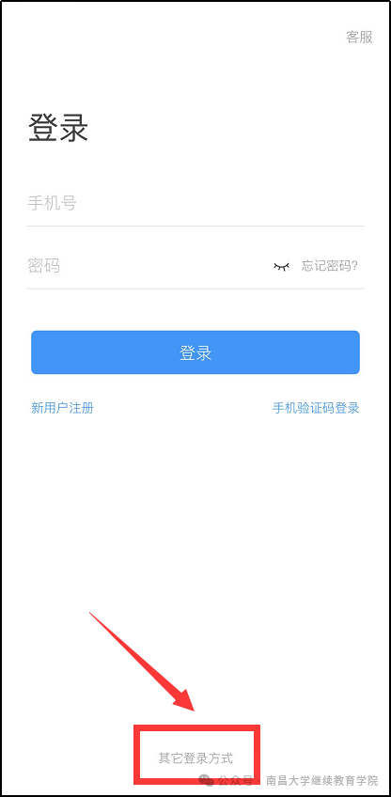
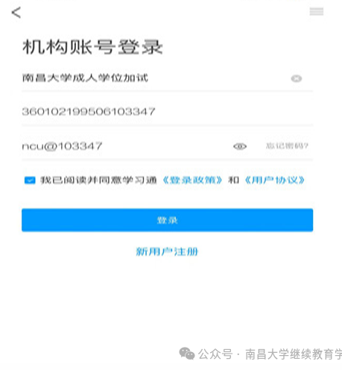
（2）完善信息处，请务必点击点击“跳过”！
（特别提醒：请不要输入手机号获取验证码，若因此步骤操作有误导致无法收到考试通知，后果自负）
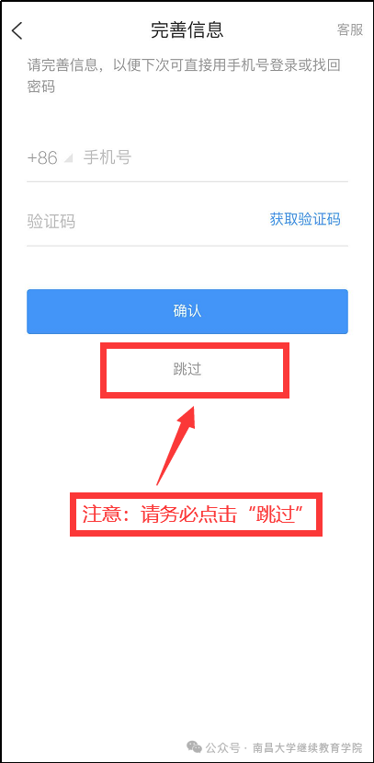
二、考试
1.点击最下方“消息”，后点击“收件箱”；找到“考试通知”，点击进入；
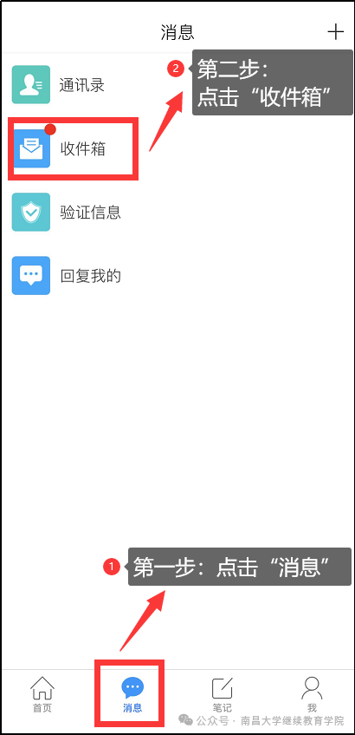
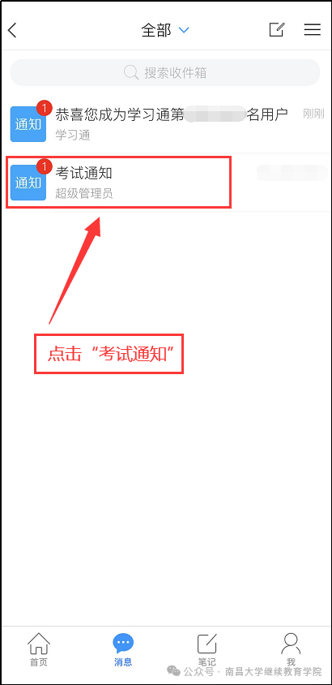
2.点击考试按钮，阅读并同意考生承诺后进行打钩，点击“开始考试”；

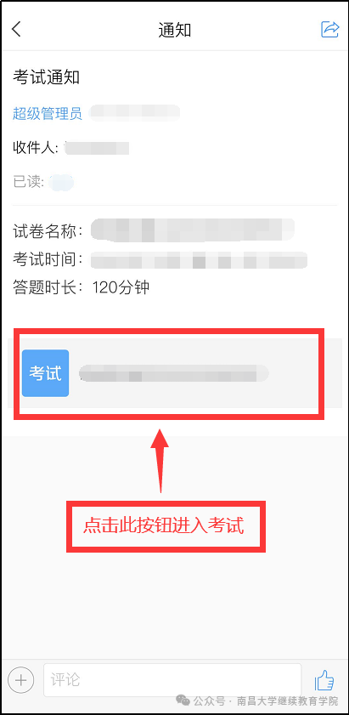
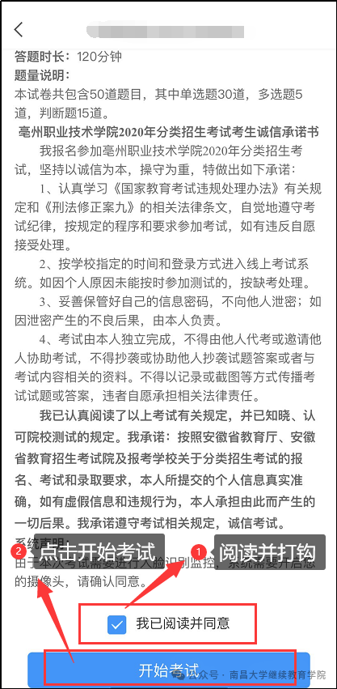

3.进行人脸识别，并根据系统口令进行“眨眼”等动作，识别成功后点击“确认”；（注意：请保证识别时光线充足）

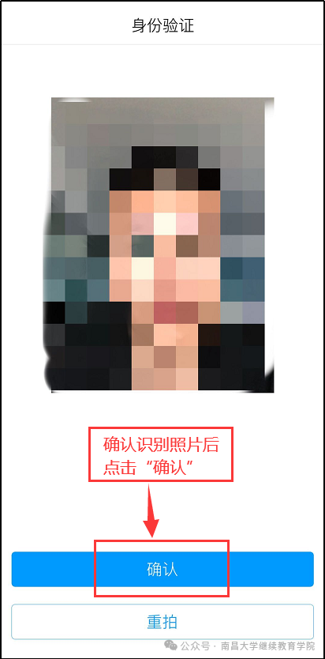
4.开始答题并交卷：每题选择正确答案点击该选项即可，点击右下角“下一题”继续作答；到最后一题时系统会提示“已经是最后一题了”，可点击“复查交卷”进行答题情况核查。
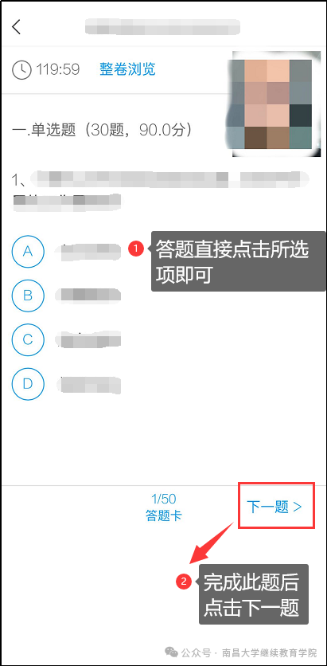
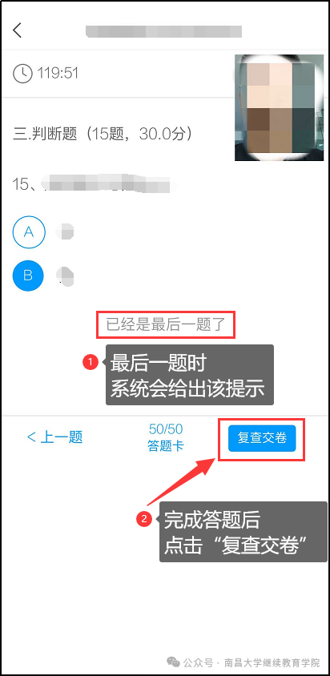
主观题作答：支持文字输入和纸笔作答拍照上传，注意只能使用学习通左下角“相机”标识进行拍摄，不能使用自带相机拍摄，否则视为作弊。
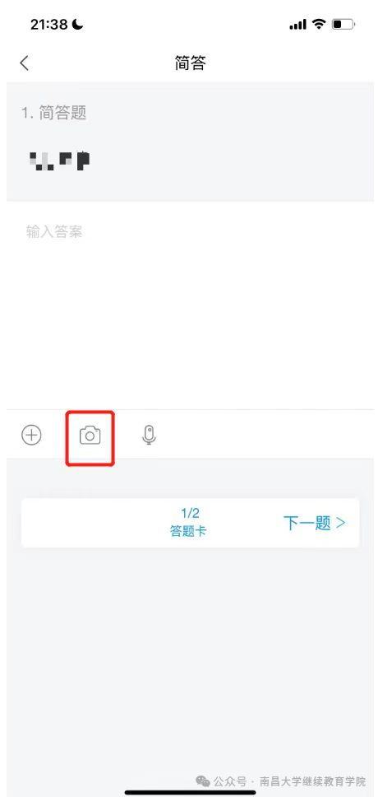
5.核查作答情况时，可修改选择答案；确认无误后，点击最上方的“交卷”按钮，并确认提交。（若存在未作答题目，系统会提示，请注意核查！）
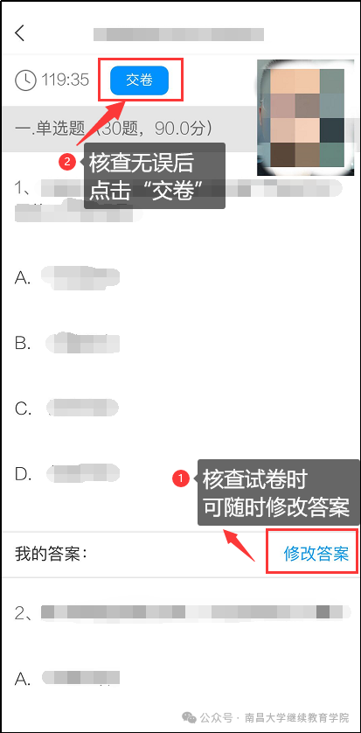
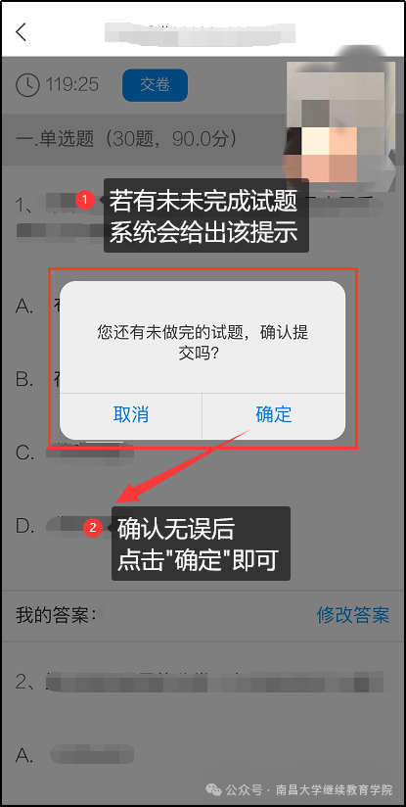
6.成功交卷后，系统会提示“交卷成功”。


南昌大学继续教育学院
2026年3月5日

